**PROPUESTA DE DISEÑO DE PANTALLAS PARA LA GENERACION DEL REGISTRO RUEX**

**Operaciones realizadas por el exportador:**

Podrá realizar el registro de una nueva empresa presionando el botón “Registrar Empresa”

Tendrá un listado de las empresas que tiene registrada y el estado de las mismas, en función al estado del trámite de solicitud RUEX se desplegaran las acciones que puede realizar el exportador.

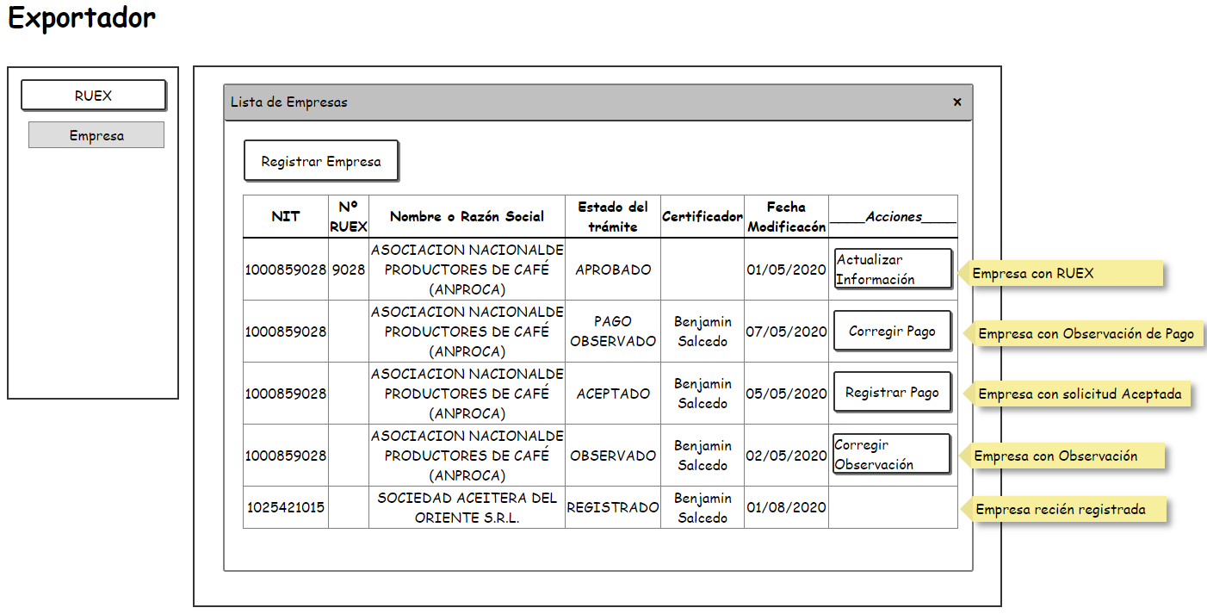

**Registro de empresa:**

Realizara el llenado de la información del formulario de solicitud de RUEX, separando la información a registrar por grupos.

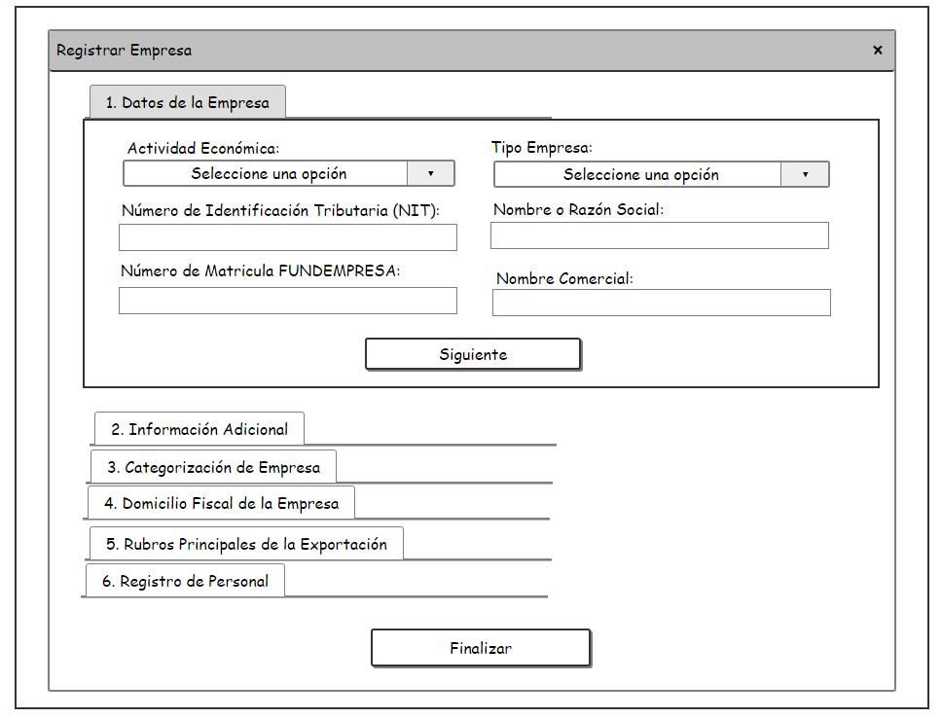

**Registro de Pago:**

Puede realizar la adición de depósitos presionando el botón “Adicionar Deposito”, y registrando la información de los mismos, así como eliminación de los recibos registrados por error presionando el botón “Eliminar”, el sistema validara que al momento de presionar el botón finalizar, el monto de los depósitos registrados corresponda con el total del concepto a pagar.

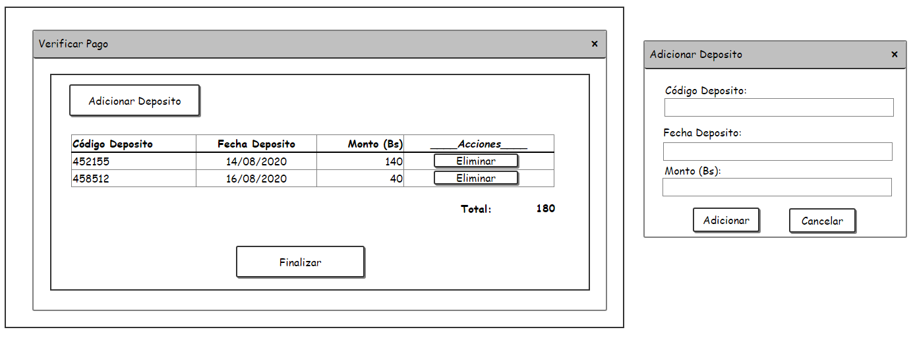

**Operaciones realizadas por el certificador:**

El certificador tendrá las siguientes operaciones en el sistema:

* **Verificar Empresa:** Esta opción se habilitará como plan de respaldo, cuando no se cuente con alguno de los servicios web de verificación de información (SIN y FUNDEMPRESA) los cuales validan la información del número de NIT y la Matricula de comercio de forma automática. En esta opción el certificador debe verificar la información introducida por el exportador.
* **Verificar Pago:** El certificador debe realizar la verificación de la información de los depósitos registrados por el exportador.
* **Lista Empresa:** Es una opción de consulta, con múltiples filtros para buscar una determinada empresa o un conjunto de empresa que cumplan un criterio determinado, con el fin de conocer el estado de solicitud de la misma.

**Verificar Empresa:**

En esta bandeja se listarán todas las empresas que estén asignadas al certificador para la verificación y en función al estado de las mismas se desplegara en la columna Acciones el botón para acceder al formulario para realizar la verificación respectiva.

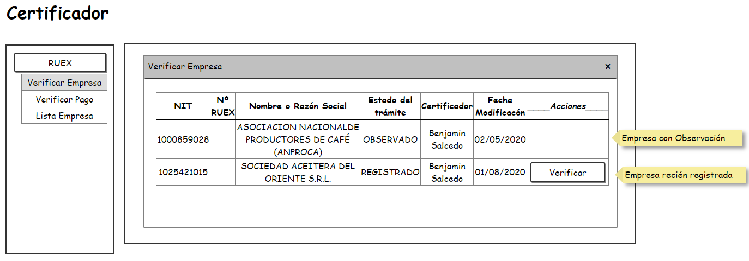

Al presionar el Boton “Verificar”, se desplegará el formulario para visualizar la información registrada por el exportador, si el certificador encuentra alguna observación debe presionar el botón “Observar”, y se desplegara un formulario Observar donde se podrá registrar la observación que se tenga de la información introducida, caso contrario se debe presionar el Boton “Aceptar”, para realizar la aceptación del formulario, lo cual habilitara al exportador para realizar el pago del costo del certificado RUEX.

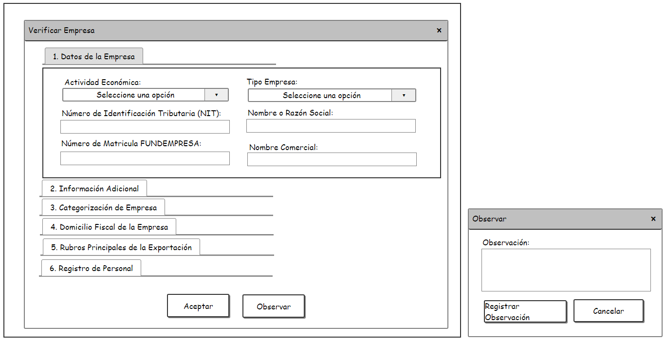

**Verificar Pago:**

En esta bandeja se listarán todas las empresas que estén asignadas al certificador y que hayan registrado depósitos de pago, para que los mismos puedan ser verificados por el certificador, dependiendo del estado se desplegara en la columna Acciones el botón para acceder al formulario para realizar la verificación respectiva.

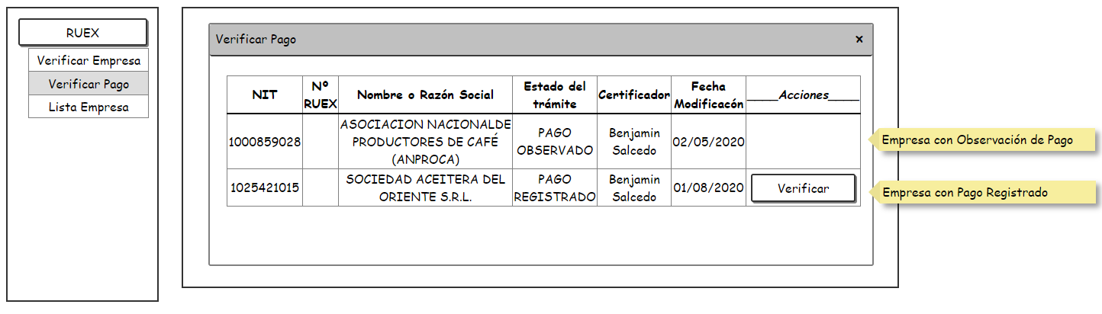

El certificador debe realizar la verificación manual de los recibos de depósitos registrados por el exportador, si encuentra algún problema con algún recibo debe presionar el “Observar”, se desplegará el formulario para registro de Observaciones, debe registrar la observación que encuentre, la misma será remitida al exportador para que pueda realizar la corrección respectiva.

Adicionalmente, si el exportador se apersona a la oficina el certificador puede realizar la adición de depósitos presionando el botón “Adicionar Deposito”, y registrando la información de los mismos, así como eliminación de los recibos registrados por error presionando el botón “Eliminar”; el sistema validara que al momento de presionar el botón finalizar, el monto de los depósitos registrados corresponda con el total del concepto a pagar.

Una vez que el sistema haya validado que el monto de los recibos es igual al monto de los depósitos, se realizara la generación del número RUEX correlativo para la empresa, el mismo será informado a la empresa de manera automática.

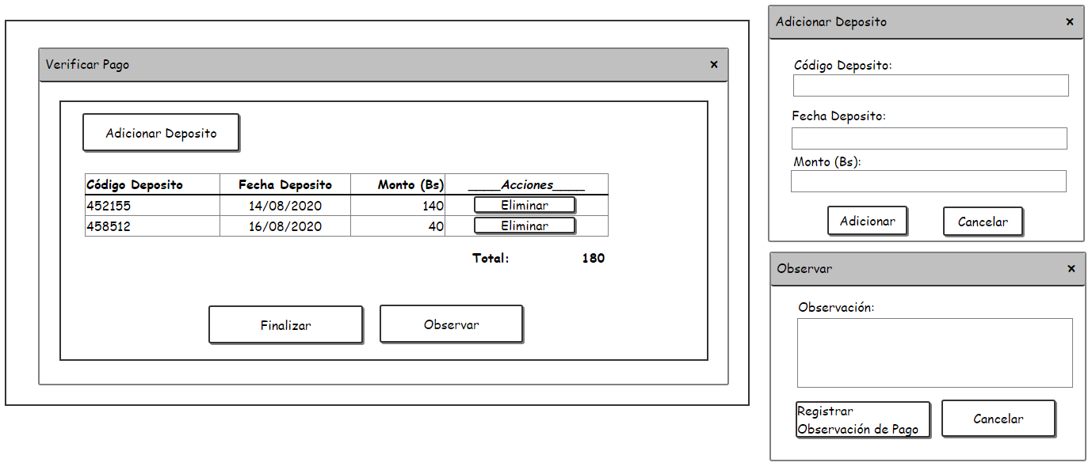

**Lista Empresa:**

Es una opción de consulta, con múltiples filtros para buscar una determinada empresa o un conjunto de empresa que cumplan un criterio determinado, con el fin de conocer el estado de solicitud de la misma.

